# 3 Аналитическая геометрия

**Задание 3.1.** Даны два вектора  и . Найти косинус угла между векторами  и .

Исходные данные взять из таблицы в соответствии с номером варианта.

|  |  |  |  |  |  |
| --- | --- | --- | --- | --- | --- |
| **Вариант** |  |  | **Вариант** |  |  |
| **1** | (1, 2, 0) | (0,–1, 2) | **11** | (1, 0,-1) | (2, 3, –1) |
| **2** | (1, 2, –1) | (0, –1, 1) | **12** | (2, 1, 1) | (0, 1, –1) |
| **3** | (0, 2, 1) | (1, 1, 0) | **13** | (0, 2, 2) | (3, 1, 2) |
| **4** | (1, 0, 1) | (0, 2, 1) | **14** | (1, 1, 1) | (0, 1, 2) |
| **5** | (2, 1, 0) | (1, 0, 1) | **15** | (0, –1, –2) | (1, –4, –2) |
| **6** | (0, 1, –1) | (2, 2, –1) | **16** | (1, 2, 0) | (0, –1, 2) |
| **7** | ((2, –1, 0) | (0, –1, –1) | **17** | (1, 2, –1) | (0, –1, 1) |
| **8** | (0, 1, 1) | (1, 1, 0) | **18** | (0, 2, 1) | (1, 1, 0) |
| **9** | (1, 0, 1) | (3, 2, 1) | **19** | (1, 0, 1) | (0, 2, 1) |
| **10** | (0, 1, –2) | (3, 2, –1) | **20** | (2, 1, 0) | (1, 0, 1) |

**Образец решения задания 3.1**

**Задание 3.1.** Даны два вектора  и . Найти косинус угла между векторами  и .

**Решение.**

Используя формулу умножения вектора на число

, , ,

находим последовательно

,

,

.

Так как при *сложении двух векторов*, складываются их соответствующие координаты

, , ,

то получаем:

,

.

*Косинус угла между векторами* вычисляется по формуле:

, , .

Поэтому

.

**Задание 3.2.** Зная, что , , угол между векторами  и  равен , вычислите:

а) , , , , ;

б) , , ;

в) площадь треугольника, построенного на векторах  и .

|  |  |  |  |
| --- | --- | --- | --- |
| **Вариант** |  |  |  |
| **1** | 2 | 3 |  |
| **2** | 2 | 3 |  |
| **3** | 2 | 3 |  |
| **4** | 2 | 3 |  |
| **5** | 3 | 2 |  |
| **6** | 3 | 2 |  |
| **7** | 3 | 2 |  |
| **8** | 3 | 2 |  |
| **9** | 4 | 5 |  |
| **10** | 4 | 5 |  |
| **11** | 4 | 5 |  |
| **12** | 4 | 5 |  |
| **13** | 5 | 4 |  |
| **14** | 5 | 4 |  |
| **15** | 5 | 4 |  |
| **16** | 5 | 4 |  |
| **17** | 3 | 4 |  |
| **18** | 3 | 4 |  |
| **19** | 3 | 4 |  |
| **20** | 3 | 4 |  |

**Образец решения задания 3.2**

**Задание 3.2.** Зная, что ,  и  - угол между векторами  и , вычислите:

а) , , , , ;

б) , , ;

в) площадь треугольника, построенного на векторах  и .

**Решение.**

а) Этот пункт связан с вычислением скалярного произведения векторов и применением свойств скалярного произведения:



 







б) Этот пункт связан с вычислением длины векторного произведения векторов и применением свойств векторного произведения:











в) площадь треугольника, построенного на векторах  и  равна половине длины векторного произведения этих векторов:



 (кв. ед.)

**Задание 3.3.** Найти значение параметра , при котором векторы  и  ортогональны.

Исходные данные взять из таблицы к заданию 3.1.

**Образец решения задания 3.3**

**Задание 3.3.** Найти значение параметра , при котором векторы  и  ортогональны, где  и .

**Решение.**

Находим координаты векторов

,

.

Из *условия ортогональности двух векторов*:

, , ,

получаем

.

Значение параметра  находим, решая последнее уравнение:

,

,

,

, .

Нулевое значение параметра не подходит (так как в этом случае вектор  - нулевой), поэтому .

**Задание 3.4.** Найдите такое значение действительного параметра , чтобы векторы  и  были ортогональны.

| **Вариант** |  |  |  |  |  |
| --- | --- | --- | --- | --- | --- |
| **1** | 1 | 5 | -6 | 2 | -1 |
| **2** | -1 | -5 | 6 | -2 | 1 |
| **3** | 1 | 2 | -3 | 2 | 1 |
| **4** | -1 | -2 | 3 | -2 | -1 |
| **5** | 2 | -1 | 3 | -1 | 2 |
| **6** | -2 | 1 | -3 | 1 | -2 |
| **7** | 1 | -1 | 1 | 2 | 1 |
| **8** | -1 | 1 | -1 | -2 | -1 |
| **9** | 2 | 10 | -12 | 4 | -2 |
| **10** | -2 | -10 | 12 | -4 | 2 |
| **11** | 2 | -2 | 2 | 4 | 2 |
| **12** | -2 | 2 | -2 | -4 | -2 |
| **13** | 1 | 2 | 1 | -1 | 2 |
| **14** | 2 | 3 | 1 | -1 | 2 |
| **15** | -2 | 1 | 2 | 3 | 1 |
| **16** | -2 | -4 | -2 | 2 | -4 |
| **17** | 1 | 1 | -2 | 2 | 1 |
| **18** | -1 | -1 | 2 | -2 | -1 |
| **19** | 2 | 2 | -4 | 4 | 2 |
| **20** | -2 | -2 | 4 | -4 | -2 |

**Образец решения задания 3.4**

**Задание 3.4.** Найдите такое значение действительного параметра , чтобы векторы  и  были ортогональны.

**Решение.**

Два ненулевых вектора ортогональны тогда и только тогда, когда их скалярное произведение равно нулю: .







Значение параметра  находим из уравнения:

,

,

.

**Задание 3.5.** Векторы ,  и  заданы в пространстве своими координатами. Требуется:

а) выяснить, компланарны ли заданные векторы;

б) найти объём треугольной пирамиды, построенной на этих векторах;

в) найти углы между векторами  и ,  и ,  и ;

г) вычислить , , , , .

| **Вариант** |  |  |  |  |  |  |  |  |  |
| --- | --- | --- | --- | --- | --- | --- | --- | --- | --- |
| **1** | 1 | 2 | 3 | 2 | 1 | -3 | 1 | -1 | 2 |
| **2** | 1 | -1 | 2 | 1 | 2 | 3 | 2 | 1 | -3 |
| **3** | 1 | 2 | 3 | 2 | 1 | -3 | 1 | -1 | 2 |
| **4** | 2 | 1 | -3 | 1 | -1 | 2 | 1 | 2 | 3 |
| **5** | 1 | -1 | 2 | 1 | 2 | 3 | 2 | 1 | -3 |
| **6** | 1 | -1 | 2 | 2 | 1 | -3 | 1 | 2 | 3 |
| **7** | 2 | 1 | 3 | 1 | -1 | 2 | -1 | 3 | 2 |
| **8** | 1 | -1 | 2 | 2 | 1 | 3 | -1 | 3 | 2 |
| **9** | -1 | 3 | 2 | 1 | -1 | 2 | 2 | 1 | 3 |
| **10** | 2 | 1 | 3 | -1 | 3 | 2 | 1 | -1 | 2 |
| **11** | 1 | -1 | 2 | 2 | 1 | 3 | -1 | 3 | 2 |
| **12** | -1 | 3 | 2 | 1 | -1 | 2 | 2 | 1 | 3 |
| **13** | 2 | 1 | -3 | 1 | 4 | 2 | -1 | 1 | 3 |
| **14** | -1 | 1 | 3 | 2 | 1 | -3 | 1 | 4 | 2 |
| **15** | 1 | 4 | 2 | -1 | 1 | 3 | 2 | 1 | -3 |
| **16** | 2 | 1 | -3 | -1 | 1 | 3 | 1 | 4 | 2 |
| **17** | -1 | 1 | 3 | 2 | 1 | -3 | 1 | 4 | 2 |
| **18** | -1 | 1 | 3 | 1 | 4 | 2 | 2 | 1 | -3 |
| **19** | 2 | 3 | 1 | 4 | 3 | -2 | -1 | 2 | 1 |
| **20** | 4 | 3 | -2 | 2 | 3 | 1 | -1 | 2 | 1 |

**Образец решения задания 3.5**

**Задание 3.5.** Заданы векторы в пространстве ,  и . Требуется:

а) выяснить, компланарны ли заданные векторы;

б) найти объём тетраэдра, построенного на этих векторах;

в) найти углы между векторами  и ,  и ,  и ;

г) вычислить , , , , .

**Решение.**

а) Чтобы определить, компланарны ли заданные векторы, надо вычислить их смешанное произведение: если оно равно нулю, то векторы компланарны. Для вычисления смешанного произведения векторов , , и  составляем определитель из их координат:







Так как , то заданные векторы не компланарны.

б) Объём тетраэдра, построенного на векторах , , и , равен одной шестой части модуля их смешанного произведения:

 (куб. ед)

в) найти углы между векторами  и ,  и ,  и ;

Обозначим  - угол между векторами  и , тогда:

.

Вычисляем скалярное произведение векторов:



Длина вектора  находится по формуле: .





, следовательно,  рад.

Обозначим  - угол между векторами  и , тогда: .







, следовательно,  рад.

Обозначим  - угол между векторами  и , тогда: .

  

, следовательно,  рад.

г) вычислить , , , , .

Для заданий со скалярным произведением используем вычисления, проведенные в предыдущем пункте:

  ,

тогда:





Для векторного произведения:

 

Для смешанного произведения:

 



(результат совпал с тем, что получилось в п. а: , значит вычисления проведены верно).

**Задание 3.6.** Даны координаты вершин пирамиды . Требуется:

а) записать векторы , ,  в системе орт и найти их длины;

б) найти угол между векторами  и ;

в) найти площадь грани ;

г) найти объем пирамиды .

| **Вариант** |  |  |  |  |
| --- | --- | --- | --- | --- |
| **1** | (-2; 0; -6) | (2; 4; -8) | (0; 11; -16) | (-2; 2; -5) |
| **2** | (-1; 1; -5) | (3; 5; -7) | (1; 12; -15) | (-1; 3; -4) |
| **3** | (2; 4; -8) | (-2; 0; -6) | (-2; 2; -5) | (0; 11; -16) |
| **4** | (3; 5; -7) | (-1; 1; -5) | (-1; 3; -4) | (1; 12; -15) |
| **5** | (-2; 2; -5) | (2; 4; -8) | (-2; 0; -6) | (0; 11; -16) |
| **6** | (1; 12; -15) | (3; 5; -7) | (-1; 1; -5) | (-1; 3; -4) |  |
| **7** | (0; 11; -16) | (-2; 2; -5) | (2; 4; -8) | (-2; 0; -6) |
| **8** | (-1; 3; -4) | (1; 12; -15) | (3; 5; -7) | (-1; 1; -5) |
| **9** | (-2; 0; -6) | (0; 11; -16) | (-2; 2; -5) | (2; 4; -8) |
| **10** | (-1; 1; -5) | (-1; 3; -4) | (1; 12; -15) | (3; 5; -7) |
| **11** | (2; 4; -8) | (-2; 0; -6) | (0; 11; -16) | (-2; 2; -5) |  |
| **12** | (3; 5; -7) | (-1; 1; -5) | (-1; 3; -4) | (1; 12; -15) |
| **13** | (-2; 2; -5) | (2; 4; -8) | (-2; 0; -6) | (0; 11; -16) |
| **14** | (1; 1; -3) | (-1; 3; -2) | (1; 12; -15) | (2; 5; -7) |
| **15** | (1; 2; -1) | (2; 5; -7) | (1; 1; -3) | (-1; 3; -2) |
| **16** | (1; 12; -15) | (-1; 3; -4) | (3; 5; -7) | (-1; 1; -5) |
| **17** | (-2; 0; -6) | (0; 11; -16) | (-2; 2; -5) | (2; 4; -8) |
| **18** | (-1; 3; -4) | (1; 12; -15) | (-1; 1; -5) | (3; 5; -7) |
| **19** | (0; 11; -16) | (-2; 0; -6) | (2; 4; -8) | (-2; 2; -5) |
| **20** | (3; 5; -7) | (-1; 1; -5) | (1; 12; -15) | (-1; 3; -4) |

**Образец решения задания 3.6**

**Задание 3.6.** Даны координаты вершин пирамиды :

, , , 

Требуется:

а) записать векторы , ,  в системе орт и найти их длины;

б) найти угол между векторами  и ;

в) найти площадь грани ;

г) найти объем пирамиды .

**Решение.**

а) Если  и , то

.

, 

;

, 

;

, 

;

Длина вектора  находится по формуле:

.

;

;

.

б) Обозначим искомый угол , тогда

,

следовательно,  рад.

в) Так как длина векторного произведения  равна площади параллелограмма, построенного на этих векторах, то .

; ;





,

 кв. единиц.

г) , где  - смешанное произведение трех векторов.

,

,

 кубические единицы.

**Задание 3.7.** В треугольнике  найти уравнения медианы и высоты, проведенных из вершины , а также уравнение средней линии , параллельной основанию . Сделать чертеж.

Исходные данные взять из таблицы в соответствии с номером варианта.

|  |  |  |  |  |  |  |  |
| --- | --- | --- | --- | --- | --- | --- | --- |
| **Вариант** |  |  |  | **Вариант** |  |  |  |
| **1** | (3, 2) | (–2, 5) | (6, –2) | **11** | (5, –5) | (2, 3) | (–4, –3) |
| **2** | (–2, 6) | (3, –1) | (1, 4) | **12** | (1, 4) | (2,2) | (–1, 6) |
| **3** | (2, 5) | (3, 3) | (–1, 4) | **13** | (2, –3) | (–6, 2) | (4, 0) |
| **4** | (2, –3) | (1, 0) | (–2, –4) | **14** | (2, 6) | (–1, –2) | (–3, –5) |
| **5** | (5, 3) | (1, 4) | (–2, –3) | **15** | (–1, 2) | (4, –2) | (6, 0) |
| **6** | (–1, –2) | (0, –3) | (2, 1) | **16** | (3, 2) | (–2, 5) | (6, –2) |
| **7** | (1, 5) | (–3, 0) | (–6, 1) | **17** | (–2, 6) | (3, –1) | (1, 4) |
| **8** | (–3, –5) | (2, –2) | (1, 0) | **18** | (2, 5) | (3, 3) | (–1, 4) |
| **9** | (1, 1) | (4, 6) | (–5, –1) | **19** | (2, –3) | (1, 0) | (–2, –4) |
| **10** | (3, 2) | (4, –1) | (6, 0) | **20** | (5, 3) | (1, 4) | (–2, –3) |

**Образец решения задания 3.7**

**Задание 3.7.** В треугольнике , , ,  найти уравнения медианы и высоты, проведенных из вершины , а также уравнение средней линии , параллельной основанию . Сделать чертеж.

**Решение.**

Пусть точка  является серединой отрезка , тогда ее координаты находятся как среднее арифметическое соответствующих координат точек  и :

, .

Используя уравнение прямой, проходящей через две точки  и 

,

записываем уравнение медианы , проходящей через точки  и :

,

,

,

,

,



или

.

Найдем уравнение прямой  проходящей через точки  и :

,

,

,

,

.

В общем уравнении прямой



коэффициенты  и  являются координатами вектора нормали , т.е.

,

поэтому для прямой  вектор нормали . Этот же вектор является направляющим вектором  для высоты .

Используя уравнение прямой, проходящей через заданную точку  в направлении заданного вектора 

,

записываем уравнение высоты :

,

,

,

.

Чтобы записать уравнение средней линии  найдем координаты точек  и , являющихся серединами сторон  и  соответственно:

,

.

Находим уравнение средней линии :

,

,

,

,

,

.

Изображаем на чертеже заданный треугольник и найденные медиану, высоту и среднюю линию (рис. 4).

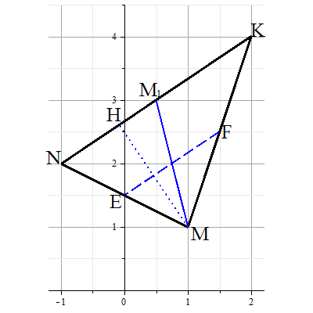

Рисунок 4. Треугольник , медиана , высота , средняя линия 

**Задание 3.8.** Даны координаты вершин треугольника . Найдите:

а) длину стороны ;

б) уравнения прямых, содержащих стороны  и , и их угловые коэффициенты;

в) угол  в радианах с точностью до двух знаков;

г) уравнение прямой, содержащей высоту  и длину высоты ;

д) уравнение прямой, содержащей медиану  и координаты точки  пересечения этой медианы с высотой ;

е) уравнение прямой, проходящей через точку  параллельно стороне .

| **Вариант** |  |  |  |
| --- | --- | --- | --- |
| **1** | (3; 5) | (15; -4) | (19; 18) |
| **2** | (-2; 0) | (10; -9) | (14; 13) |
| **3** | (16; 15) | (0; 2) | (12; -7) |
| **4** | (14; 13) | (-2; 0) | (10; -9) |
| **5** | (16; 15) | (12; -7) | (0; 2) |
| **6** | (14; 13) | (10; -9) | (-2; 0) |  |
| **7** | (0; 2) | (16; 15) | (12; -7) |
| **8** | (1; 3) | (13; -6) | (17; 16) |
| **9** | (12; -7) | (0; 2) | (16; 15) |
| **10** | (-1; 1) | (11; -8) | (15; 14) |
| **11** | (12; -7) | (16; 15) | (0; 2) |  |
| **12** | (-5; -3) | (7; -12) | (11; 10) |
| **13** | (-4; -2) | (8; -11) | (12; 11) |
| **14** | (-3; -1) | (9; -10) | (13; 12) |
| **15** | (2; 4) | (14; -5) | (18; 17) |  |
| **16** | (15; -4) | (19; 18) | (3; 5) |
| **17** | (-16; -14) | (-4; -23) | (0; -1) |
| **18** | (-10; -8) | (2; -17) | (6; 5) |
| **19** | (-8; -6) | (4; -15) | (8; 7) |
| **20** | (-6; -4) | (6; -13) | (10; 9) |

**Образец решения задания 3.8**

**Задание 3.8.** Даны координаты вершин треугольника :

; ; 

Найти:

а) длину стороны ;

б) уравнения прямых, содержащих стороны  и , и их угловые коэффициенты;

в) угол  в радианах с точностью до двух знаков;

г) уравнение прямой, содержащей высоту  и длину высоты ;

д) уравнение прямой, содержащей медиану  и координаты точки  пересечения этой медианы с высотой ;

е) уравнение прямой, проходящей через точку  параллельно стороне .

**Решение.**

а) Если , , то длина отрезка  находится по формуле:

.

;   

 - длина стороны 

б) Уравнение прямой, проходящей через две заданные точки ,  при  и  имеет вид:



Записываем уравнение прямой, проходящей через точки  и :





,

.

Это искомое уравнение прямой, содержащей сторону . Для нахождения углового коэффициента надо выразить :

  .

Записываем уравнение прямой, проходящей через точки  и :





,

.

Это искомое уравнение прямой, содержащей сторону . Для нахождения углового коэффициента надо выразить :

  .

в) Если  и  - угловые коэффициенты двух прямых, то для нахождения угла между указанными прямыми можно воспользоваться формулой:

.

Так как  и , то ,

отсюда с помощью калькулятора найдем:  рад.

г) Высота  перпендикулярна прямой , следовательно, угловые коэффициенты прямых  и  соотносятся следующим образом:

.

Для нахождения уравнения прямой, содержащей , воспользуемся следующей формулой: , в которой используется угловой коэффициент  прямой и точка , принадлежащая этой прямой.

, 

,

.

Это искомое уравнение прямой, содержащей высоту .

Для нахождения длины высоты  найдем координаты точки  (это точка пересечения стороны  и высоты ), решив систему уравнений:

;

;

;

;

,

То есть . .

.

д) Если  - медиана в треугольнике, то  - середина стороны , значит, координаты точки  равны средним арифметическим соответствующих координат точек  и .

; 

.

Далее строим уравнение прямой по двум точкам: 

,



.

 - это искомое уравнение прямой, содержащей медиану ; его можно переписать и в виде уравнения с угловым коэффициентом .

Для нахождения координат точки  пересечения медианы  и высоты  решим систему уравнений:

;

;

;

;

,

.

е) Если две прямые параллельны, то их угловые коэффициенты равны, то есть , 

,

,

 - уравнение прямой, проходящей через точку  параллельно стороне .

Для наглядности выполним чертёж, на котором отмечены все элементы, о которых идет речь в задаче (рис. 5).

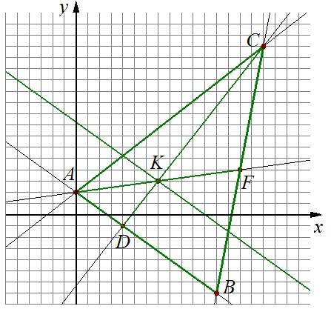

Рисунок 5. Треугольник , высота , медиана  и прямая, проходящая через точку  параллельно стороне 

**Задание 3.9.** Даны координаты вершин пирамиды . Найти:

* уравнение плоскости ;
* уравнения прямых , , ;
* угол между рёбрами  и ;
* угол между ребром  и плоскостью ;
* уравнение высоты, опущенной из вершины  на грань ;
* уравнение плоскости, проходящей через точку параллельно плоскости .

Исходные данные взять из таблицы в соответствии с номером варианта.

|  |  |  |  |  |  |  |  |  |  |  |  |  |
| --- | --- | --- | --- | --- | --- | --- | --- | --- | --- | --- | --- | --- |
| **Вариант** |  | | |  | | |  | | |  | | |
| *x* | *y* | *z* | *x* | *y* | *z* | *x* | *y* | *z* | *x* | *y* | *z* |
| **1** | 1 | 2 | 3 | 3 | 2 | 3 | 4 | 0 | 1 | 1 | 1 | 1 |
| **2** | 3 | 1 | 1 | 1 | 4 | 1 | 1 | 1 | 7 | 3 | 4 | 1 |
| **3** | -1 | 3 | 0 | 4 | 5 | -2 | 1 | -1 | 6 | 6 | 1 | 5 |
| **4** | -2 | 3 | 2 | 2 | -4 | 2 | 2 | 2 | 1 | 1 | 5 | 1 |
| **5** | 5 | 1 | -2 | 7 | 1 | 0 | 2 | 1 | 1 | 5 | -5 | 3 |
| **6** | 4 | 0 | 1 | 2 | 1 | 5 | 0 | 4 | 1 | -1 | 2 | 0 |
| **7** | 6 | 6 | 2 | 3 | 2 | 5 | 8 | 1 | 2 | 1 | -1 | 2 |
| **8** | 1 | -2 | 1 | 3 | 1 | 2 | 2 | 2 | 5 | -2 | 1 | 0 |
| **9** | -2 | 1 | 2 | 4 | 0 | 0 | 3 | 2 | 7 | 1 | 3 | 2 |
| **10** | 4 | -3 | 2 | 2 | 2 | 3 | 2 | -2 | 3 | -1 | -2 | 3 |
| **11** | 1 | 0 | 0 | 0 | 2 | 2 | 1 | 1 | 2 | 2 | 1 | 0 |
| **12** | 4 | 6 | 2 | 3 | 0 | 5 | 8 | 1 | 2 | 1 | -1 | 2 |
| **13** | 3 | 0 | 1 | -1 | 4 | 1 | 1 | 1 | 5 | 3 | 4 | 1 |
| **14** | 0 | 3 | 1 | 2 | 4 | 2 | 2 | 2 | 1 | 0 | 5 | 1 |
| **15** | 0 | 0 | 3 | 2 | 1 | -1 | 0 | 3 | 1 | -1 | 2 | 1 |
| **16** | -1 | 1 | -2 | 0 | 1 | 0 | 2 | 1 | 1 | 4 | -2 | 3 |
| **17** | 2 | 2 | 1 | 1 | 1 | 2 | 2 | 2 | 0 | -2 | 1 | 0 |
| **18** | 3 | -1 | 2 | 2 | 1 | 3 | 0 | -2 | 3 | -1 | -2 | 0 |
| **19** | 2 | 1 | 0 | 0 | 1 | 2 | 2 | 0 | 2 | 2 | 3 | 2 |
| **20** | 1 | 2 | -2 | 1 | 2 | 3 | 3 | 0 | 2 | 1 | 2 | 1 |

**Образец решения задания 3.9**

**Задание 3.9.** Даны координаты вершин пирамиды : , , , . Найти:

1. уравнение плоскости ;
2. уравнения прямых , , ;
3. угол между рёбрами  и ;
4. угол между ребром  и плоскостью ;
5. уравнение высоты, опущенной из вершины  на грань ;
6. уравнение плоскости, проходящей через точку параллельно плоскости .

**Решение.**

**a)** Уравнение плоскости, проходящей через три точки , ,  имеет вид:

,

поэтому уравнение плоскости 

,

,

,

,

.

**b)** Используя уравнение прямой в пространстве, проходящей через две точки  и :

,

находим уравнение прямой :

 ⇒ ,

уравнение прямой :

 ⇒ ,

и уравнение прямой :

 ⇒ .

**с)** Пользуясь формулой для нахождения косинуса угла  между векторами  и  в пространстве:

,

вычисляем угол между рёбрами  и , как угол между направляющими векторами этих прямых  и  соответственно. Имеем:

.

Следовательно, угол между рёбрами  и  равен .

**d)** Синус угла  между прямой, заданной в каноническом виде , и плоскостью, заданной общим уравнением , задается формулой:

.

Поэтому угол между ребром :  и плоскостью :  равен

,

.

Этот факт очевиден, так как ребро  лежит в плоскости  ⇔ ребро  принадлежит плоскости  ⇔ угол между ребром  и плоскостью  равен нулю.

**e)** Уравнение прямой в пространстве, заданной точкой  и направляющим вектором  имеет вид:

.

Для высоты, опущенной из вершины  на грань , в качестве направляющего вектора можно взять нормальный вектор плоскости 

,

так как прямая, являющая высотой перпендикулярна плоскости. Поэтому уравнение высоты, опущенной из вершины , будет иметь вид

.

**f)** Уравнение плоскости, проходящей через точку  перпендикулярно вектору нормали  задается формулой:

.

Так как искомая плоскость должна быть параллельна плоскости , то эти плоскости имеют одинаковые нормальные векторы:

.

Поэтому уравнение плоскости, проходящей через точку  параллельно плоскости , имеет вид:

,

,

.

**Задание 3.10.** Даны координаты вершин пирамиды . Требуется записать уравнения плоскостей, содержащих грани пирамиды и уравнения прямых, содержащих ребра этой пирамиды.

| **Вариант** |  |  |  |  |
| --- | --- | --- | --- | --- |
| **1** | (-2; 0; -6) | (2; 4; -8) | (0; 11; -16) | (-2; 2; -5) |
| **2** | (-1; 1; -5) | (3; 5; -7) | (1; 12; -15) | (-1; 3; -4) |
| **3** | (2; 4; -8) | (-2; 0; -6) | (-2; 2; -5) | (0; 11; -16) |
| **4** | (3; 5; -7) | (-1; 1; -5) | (-1; 3; -4) | (1; 12; -15) |
| **5** | (-2; 2; -5) | (2; 4; -8) | (-2; 0; -6) | (0; 11; -16) |
| **6** | (1; 12; -15) | (3; 5; -7) | (-1; 1; -5) | (-1; 3; -4) |  |
| **7** | (0; 11; -16) | (-2; 2; -5) | (2; 4; -8) | (-2; 0; -6) |
| **8** | (-1; 3; -4) | (1; 12; -15) | (3; 5; -7) | (-1; 1; -5) |
| **9** | (-2; 0; -6) | (0; 11; -16) | (-2; 2; -5) | (2; 4; -8) |
| **10** | (-1; 1; -5) | (-1; 3; -4) | (1; 12; -15) | (3; 5; -7) |
| **11** | (2; 4; -8) | (-2; 0; -6) | (0; 11; -16) | (-2; 2; -5) |  |
| **12** | (3; 5; -7) | (-1; 1; -5) | (-1; 3; -4) | (1; 12; -15) |
| **13** | (-2; 2; -5) | (2; 4; -8) | (-2; 0; -6) | (0; 11; -16) |
| **14** | (-1; 3; -4) | (3; 5; -7) | (-1; 1; -5) | (1; 12; -15) |
| **15** | (0; 11; -16) | (-2; 2; -5) | (2; 4; -8) | (-2; 0; -6) |  |
| **16** | (1; 12; -15) | (-1; 3; -4) | (3; 5; -7) | (-1; 1; -5) |
| **17** | (-2; 0; -6) | (0; 11; -16) | (-2; 2; -5) | (2; 4; -8) |
| **18** | (-1; 3; -4) | (1; 12; -15) | (-1; 1; -5) | (3; 5; -7) |
| **19** | (0; 11; -16) | (-2; 0; -6) | (2; 4; -8) | (-2; 2; -5) |
| **20** | (3; 5; -7) | (-1; 1; -5) | (1; 12; -15) | (-1; 3; -4) |

**Образец решения задания 3.10**

**Задание 3.10.** Даны координаты вершин пирамиды :

, , , 

Требуется записать уравнения плоскостей, содержащих грани пирамиды и уравнения прямых, содержащих ребра этой пирамиды.

**Решение.**

Уравнение плоскости, содержащей три различные точки , , , имеет вид:



Пирамида  имеет четыре грани, для каждой из них по очереди выпишем уравнения плоскостей.

Для уравнения плоскости, содержащей грань , используем координаты точек , , :

 

Вычисляя определитель, получим:





 - уравнение плоскости, содержащей грань .

Для уравнения плоскости, содержащей грань , используем координаты точек , , :

 

Вычисляя определитель, получим:



 - уравнение плоскости, содержащей грань .

Для уравнения плоскости, содержащей грань , используем координаты точек , , :

 

Вычисляя определитель, получим:



 - уравнение плоскости, содержащей грань .

Для уравнения плоскости, содержащей грань , используем координаты точек , , :

 

Вычисляя определитель, получим:





 - уравнение плоскости, содержащей грань .

Пирамида  имеет шесть рёбер, для каждого из них поочереди выпишем уравнения прямых.

Уравнение прямой, содержащей две различные точки , и  имеет вид:



Для уравнения прямой, содержащей ребро , используем координаты точек  и :

  - уравнение прямой .

Аналогично:

Для  и :

  - уравнение прямой 

Для  и :

  - уравнение прямой 

Для  и :

  - уравнение прямой 

Для  и :

  - уравнение прямой 

Для  и :

  - уравнение прямой 

**Задание 3.11.** Привести к каноническому виду уравнение кривой второго порядка, определить тип кривой, начертить график. Найти координаты фокусов, вершин и центра (для центральной кривой).

| **Вариант** | **Уравнение кривой** |
| --- | --- |
| **1** |  |
| **2** |  |
| **3** |  |
| **4** |  |
| **5** |  |
| **6** |  |
| **7** |  |
| **8** |  |
| **9** |  |
| **10** |  |
| **11** |  |
| **12** |  |
| **13** |  |
| **14** |  |
| **15** |  |
| **16** |  |
| **17** |  |
| **18** |  |
| **19** |  |
| **20** |  |

**Образец решения задания 3.11**

**Задание 3.11.** Привести к каноническому виду уравнение кривой второго порядка:

1. ,
2. ,
3. .

Определить тип кривой, начертить график. Найти координаты фокусов, вершин и центра (для центральной кривой).

**Решение.**

Приводим уравнения линий второго порядка к каноническому виду, используя метод выделения полного квадрата.

**a)**

,

,

,

,

,

,

,

.

Это каноническое уравнение эллипса с центром в точке  и полуосями ,  (рис. 6).

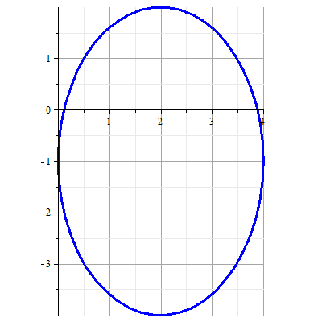

Рисунок 6. Эллипс с центром в точке , , 

Из формулы



находим значение :

.

Учитывая перенос начала координат в точку , записываем координаты фокусов:

,

.

**b)**

,

,

,

,

,

,



Получили уравнение параболы с вершиной в точке , ось симметрии которой параллельна оси , а фокальный параметр равен  (рис. 7).

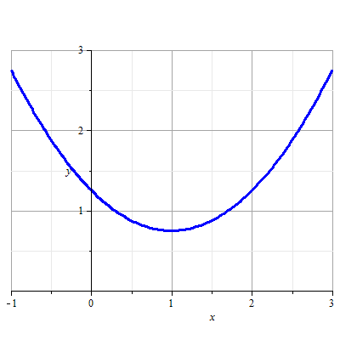

Рисунок 7. Парабола с вершиной в точке , 

**с)**

,

,

,

,

,

,



.

Получили уравнение гиперболы с центром в точке , полуоси которой равны ,  (рис. 8). Из формулы



находим значение :

.

Учитывая перенос начала координат в точку , записываем координаты фокусов:

,

.

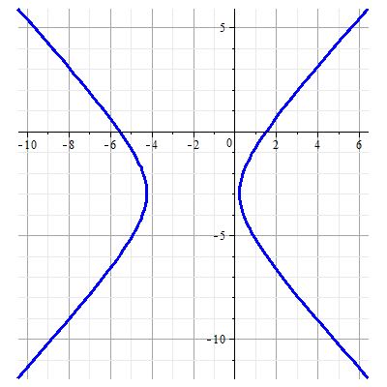

Рисунок 8. Гипербола с центром в точке , , 

**Задание 3.12.** Определите, какая кривая задана на плоскости уравнением, приведя ее к каноническому виду. Постройте эту кривую.

| **Вариант** | **Уравнение кривой** |
| --- | --- |
| **1** | а) ;  б) ;  в) . |
| **2** | а) ;  б) ;  в) . |
| **3** | а) ;  б) ;  в) . |
| **4** | а) ;  б) ;  в) . |
| **5** | а) ;  б) ;  в) . |
| **6** | а) ;  б) ;  в) . |
| **7** | а) ;  б) ;  в) . |
| **8** | а) ;  б) ;  в) . |
| **9** | а) ;  б) ;  в) . |
| **10** | а) ;  б) ;  в) . |
| **11** | а) ;  б) ;  в) . |
| **12** | а) ;  б) ;  в) . |
| **13** | а) ;  б) ;  в) . |
| **14** | а) ;  б) ;  в) . |
| **15** | а) ;  б) ;  в) . |
| **16** | а) ;  б) ;  в) . |
| **17** | а) ;  б) ;  в) . |
| **18** | а) ;  б) ;  в) . |
| **19** | а) ;  б) ;  в) . |
| **20** | а) ;  б) ;  в) . |

**Образец решения задания 3.12**

**Задание 3.12.** Определите, какая кривая задана на плоскости уравнением, приведя ее к каноническому виду. Постройте эту кривую.

**а)** ;

**б)** ;

**в)** ;

**г)** .

**Решение.**

**а)** 

Выделим полный квадрат при переменной :







Получили уравнение вида  - каноническое уравнение параболы с вершиной в точке , ветви которой направлены вниз, то есть ось симметрии параллельна оси ординат.

Для построения отметим дополнительные точки:

-  при :





 или 

, 

имеем две дополнительные точки: .

-  при :





 или 

, 

имеем две дополнительные точки: .

Изобразим полученную параболу на чертеже (рис. 9).

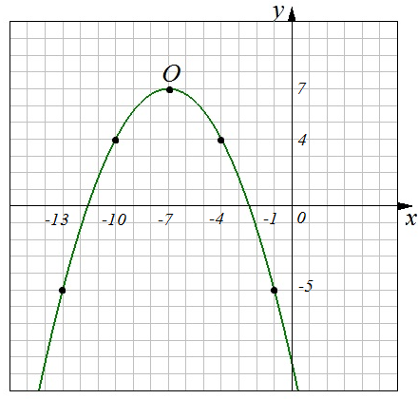

Рисунок 9. Парабола с центром в точке 

**б)** 

Выделим полные квадраты при  и :

,

,

.

Получили уравнение вида:



– каноническое уравнение эллипса.

Центр симметрии эллипса в точке , оси симметрии параллельны осям координат. Отложим от точки  отрезки  в направлениях, параллельных осям ОХ и OY соответственно, в полученном прямоугольнике построим заданный эллипс (рис. 10).

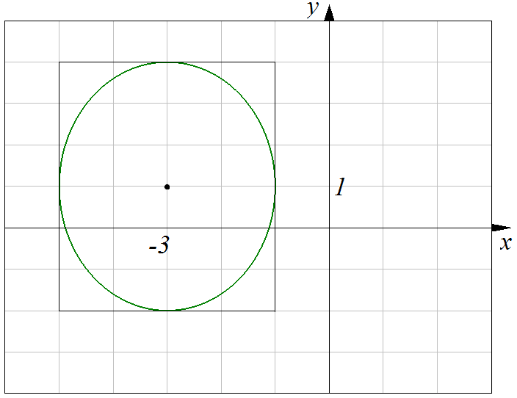

Рисунок 10. Эллипс с центром в точке , 

**в)** 

Выделим полные квадраты при  и :

,

,

.

Получили уравнение вида:



– каноническое уравнение гиперболы.

Центр симметрии гиперболы в точке , оси симметрии параллельны осям координат, , . Построим основной прямоугольник гиперболы, откладывая от точки  отрезки ,  в направлениях, параллельных осям координат. Прямые, содержащие диагонали прямоугольника будут асимптотами гиперболы (рис. 11).

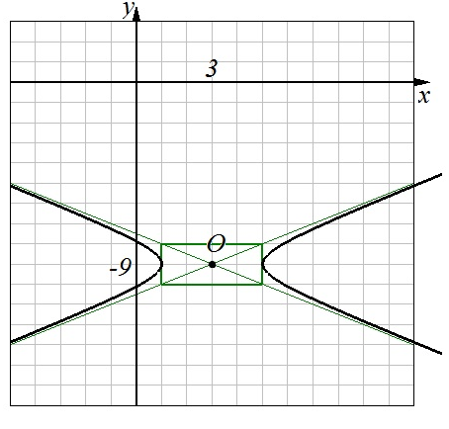

Рисунок 11. Гипербола с центром в точке , , 

**г)** 

Выделим полный квадрат при :

,

,

.

Получили уравнение вида  - каноническое уравнение параболы с вершиной в точке, ветви которой направлены вправо, то есть ось симметрии параллельна оси абсцисс.

Для построения отметим дополнительные точки:

-  при :





 или 

, 

имеем две дополнительные точки: .

-  при :





 или 

, 

имеем две дополнительные точки: .

Изобразим полученную параболу на чертеже (рис. 12).

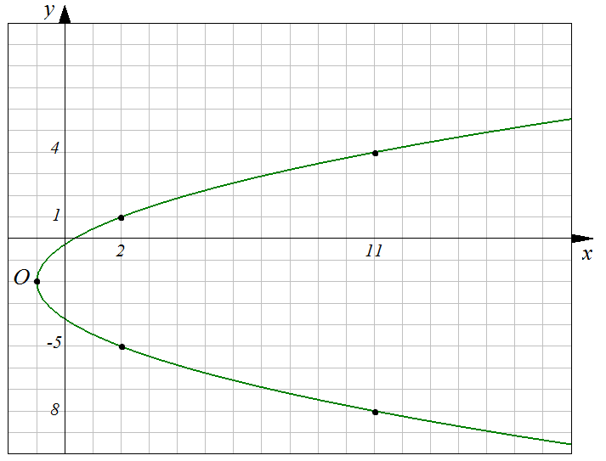

Рисунок 12. Парабола с центром в точке 

# Литература

**К разделам «Линейная алгебра», «Аналитическая геометрия», «Математический анализ»**

* 1. Александров А.Д. Геометрия : учебное пособие / Александров Александр Данилович.; А.Д. Александров, Н.Ю. Нецветаев. - М. : Наука, 1990. – 672 с.
  2. Александров П.С. Курс аналитической геометрии и линейной алгебры : Учебник / Александров Павел Сергеевич.; П.С. Александров. - 2-е изд., стер. - СПб. ; М. ; Краснодар : Лань, 2009. - 512с.
  3. Беклемишев Д.В. Курс аналитической геометрии и линейной алгебры: учебник / Д.В. Беклемишев. - 13-е изд., испр. - СПб. : Лань, 2015. – 448с.
  4. Дадаян А.А., Дударенко В.А. Алгебра и геометрия: Учеб. пособие. – Мн.: Высш. шк., 1989. – 288 с.
  5. Ильин В.А. Линейная алгебра: Учеб. / В.А. Ильин, Э.Г. Позняк. - М.: Физматлит, 2004. – 280 с.
  6. Кострикин А.И. Ч.I. Основы алгебры – М.: Физико-математическая литература, 2001.
  7. Кострикин А.И.Ч.II. Линейная алгебра. – М.: Физико-математическая литература, 2001.
  8. Красс М.С. Математика в экономике: математические методы и модели : учебник для бакалавров / Красс Максим Семёнович ; М.С. Красс, Б.П. Чупрынов. - 2-е изд., испр. и доп. - М. : Юрайт, 2013. - 541с.
  9. Кудрявцев Л.Д. Курс математического анализа. Т.1-3. − М.: ЮРАЙТ, 2014. – 703 с. (720 с., 351 с.)
  10. Курош А.Г. Курс высшей алгебры: учебник для вузов / А.Г. Курош. - 19-е изд., стер. - СПб. : Лань, 2013. - 432с.
  11. Математика для экономистов: от арифметики до эконометрики : учеб.-справ. пособие для бакалавров / Н.Ш. Кремер [и др.]. - 3-е изд., перераб. и доп. - М. : Юрайт, 2012. - 685с.
  12. Основы линейной алгебры: учебное пособие / Автор-составитель: Д.А. Кириллова - Биробиджан: ИЦ ПГУ им. Шолом-Алейхема», 2015. – 143 с.
  13. Попов А.М. Высшая математика для экономистов : учебник для бакалавров / Попов Александр Михайлович ; А.М. Попов, В.Н. Сотников. - М. : Юрайт, 2014. - 564с.

Фаддеев Д.К. Лекции по алгебре: Учеб. пос. для вузов / Д.К. Фаддеев. - СПб.: Лань, 200